Лабораторна робота №5.1

**Тема**: Створення запитів на вибірку.

**Мета**: Навчитись створювати запити на вибірку використовуючи “Query Design”.

**Предметна область**: “Перевірка знань студента використовуючи тести”

Порядок виконання:

Для того, щоб створити запит, на вкладці “Create” в блоці “Queries” можна використовувати кноструктор запитів або створювати їх вручну.

Конструктор запитів:

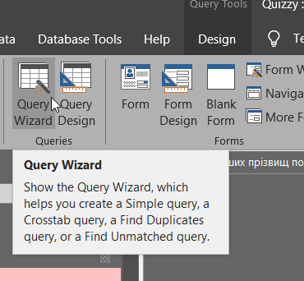

Створення вручну:

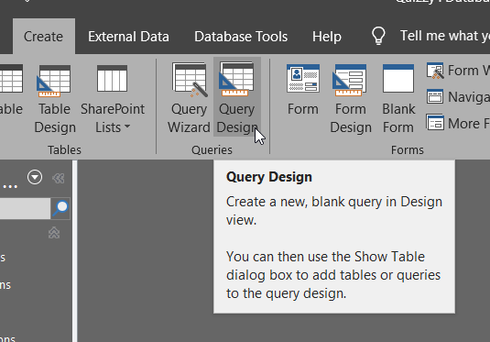

Щоб створити новий запит, натискаємо “Query Design”, після чого бачимо вікно з вибором таблиць.

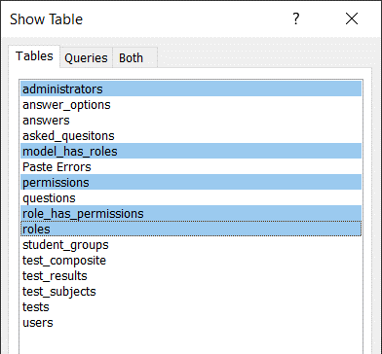

Обираємо потрібні таблиці та натискаємо «ADD». Після цього обираємо поля, які хочемо відображати в запиті:

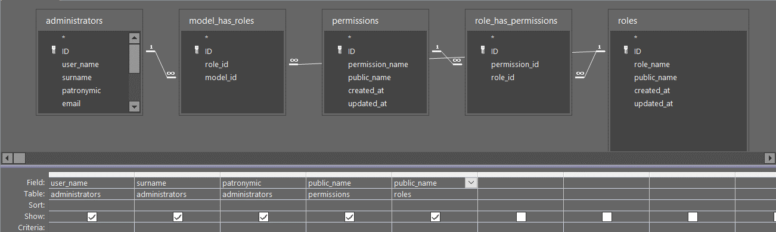

Щоб виконати запит, натискаємо “Run”:

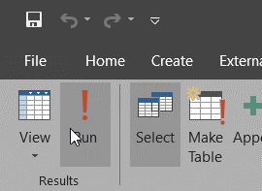

Тепер бачимо які користувачі мають які ролі та привілегії:

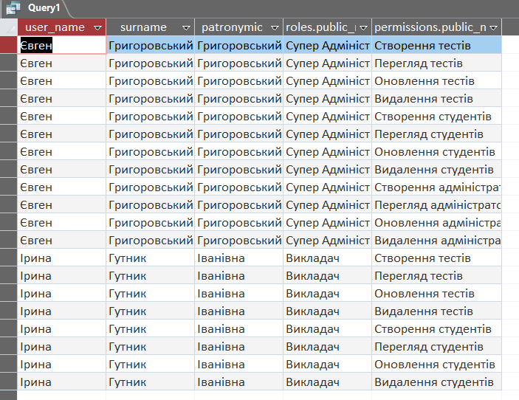

1. Вибір всіх адміністраторів чоловіків:

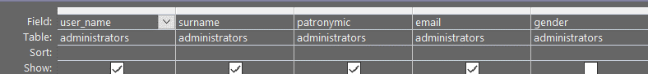

Результат вибірки:

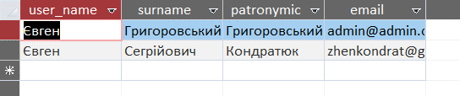

1. Вибір всіх адміністраторів жінок:

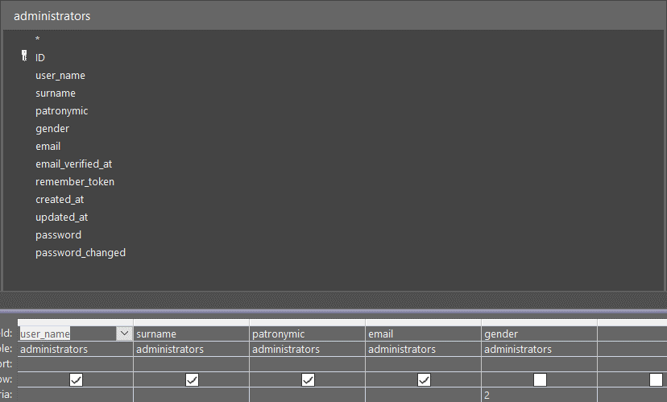

Результат вибірки:

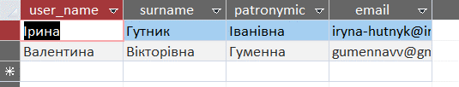

1. Вибір всіх адміністраторів, в яких довжина пароля менше, ніж 8 символів. Відобразити стать як (чоловік / жінка):

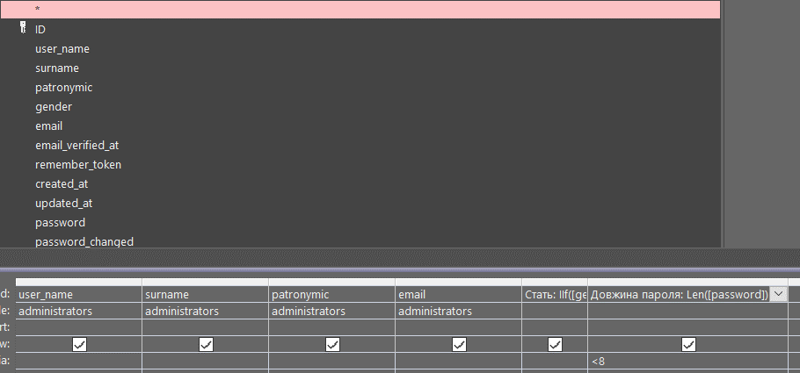

Для відображення статі, в побудівнику виразів, прописуємо таку формулу:

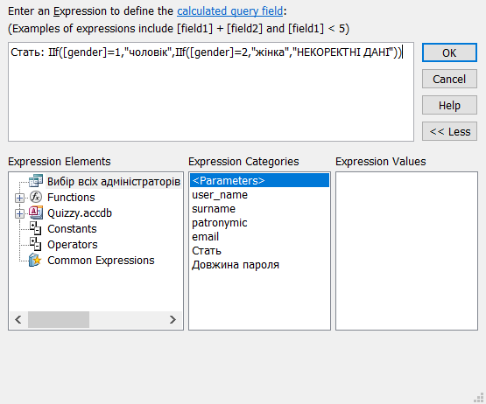

Результат вибірки:

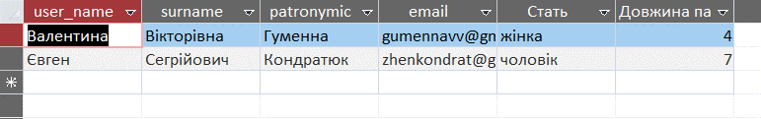

1. Вибір всіх студентів, в яких стоїть пароль 1234:

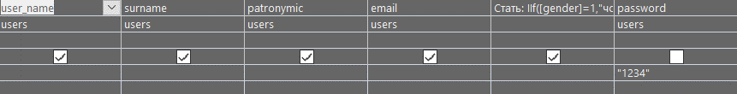

Результат вибірки:

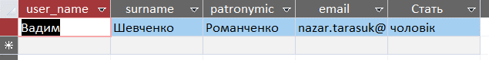

1. Вибір 3 найстарших аккаунта студентів:

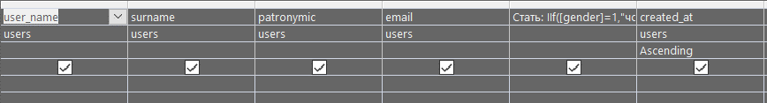

Сортуємо по даті створення аккаунта, а також на вкладці “Design” задаємо кількість елементів для вибору:

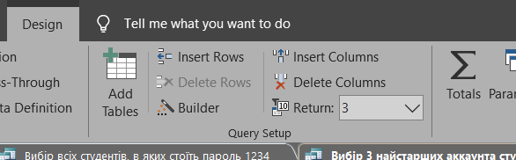

Результат:

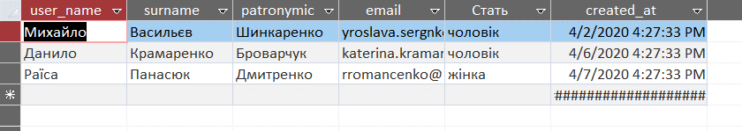

1. Вибір всіх аккаунтів адміністаторів, які не заходили більше місяця:

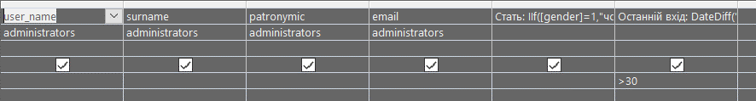

Для того, щоб порахувати скільки днів назад користувач входив в систему, потрібно знайти різницю в днях між поточною датою та датою оновлення:

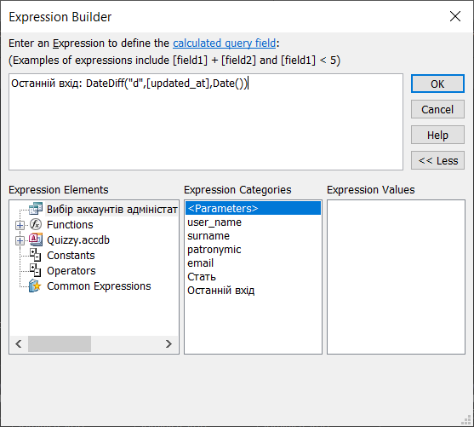

В результаті, отримуємо вибірку:

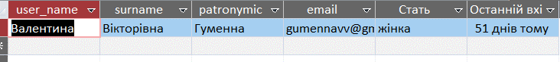

1. Вибір всіх студентів по групі:

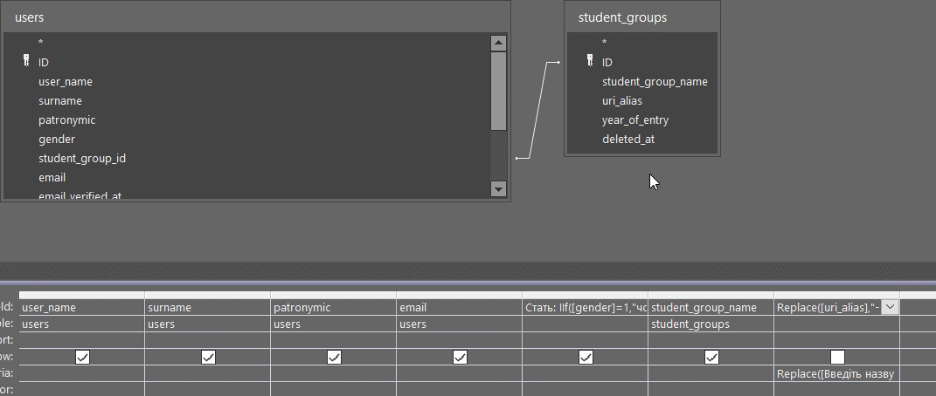

Для нормалізації інформації, будемо шукати по назві без дефіса, тому від користувача отримуємо інформацю наступним чином: *Replace([Введіть назву групи],"-","")* .

А також видаляємо дефіси з назви:

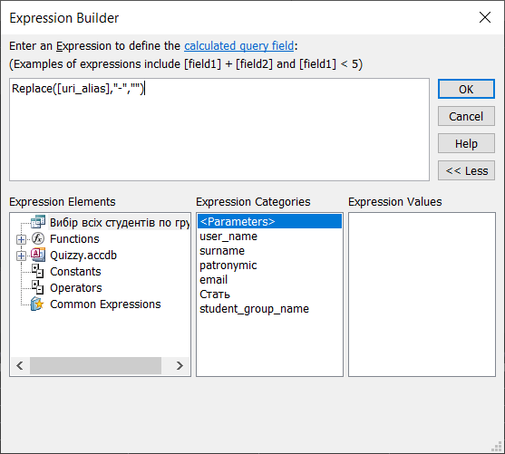

В результаті, при запуску запита, з’являється вікно для введення групи:

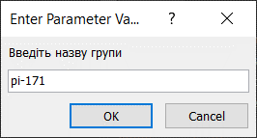

І результат фільтрується по групі, назву якої ми ввели:

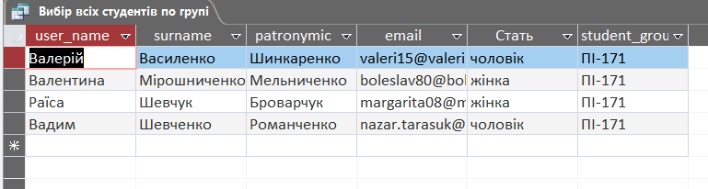

1. Знайти популярність чоловічих імен серед коледжу:

Для цього запиту потрібно включити «підсумки»:

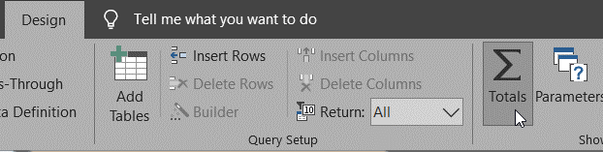

Тепер групуємо по прізвищу і знаходимо кількість “ID”, при цьому не забувши посортувати:

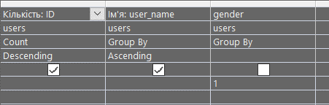

Результати вибірки:

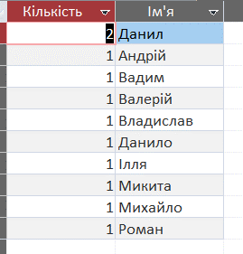

1. Знайти популярність жіночих імен серед студентів коледжу:

Не забуваємо включити підсумки. Тепер групуємо по прізвищу і знаходимо кількість “ID”, при цьому не забувши посортувати. А також в полі «стать» обираємо жіночу (відповідає цифрі 2):

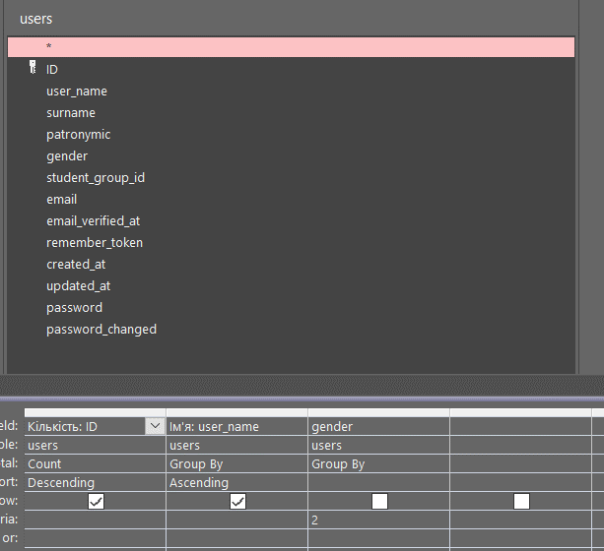

Результати вибірки:

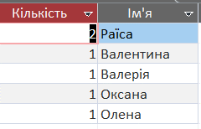

1. Вибір викладачів, аккаунти яких були створені менше місяця назад та їх ролей:

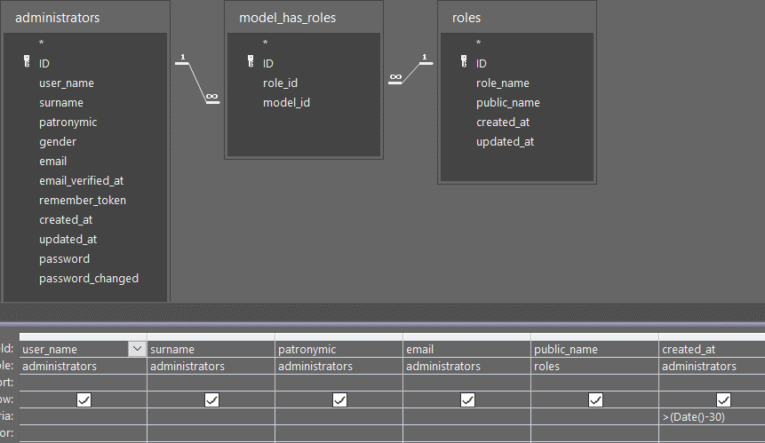

В критерії відбору даних, ставимо що дата створення має бути більше, ніж поточна дата мінус 30 днів.

Результуюча вибірка:

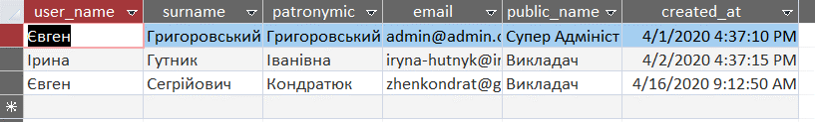

1. Вибрати назви всіх тестів, на які відводиться менше, ніж 15 хв:

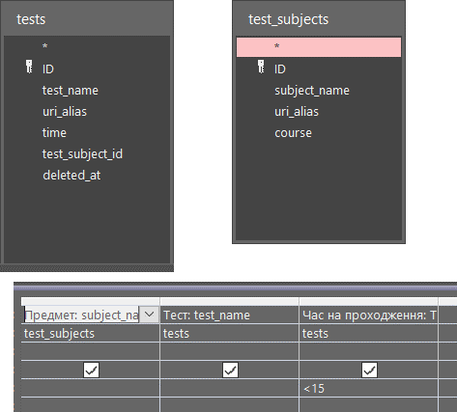

В результаті, отримуємо вибірку:

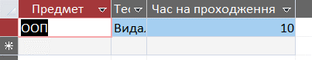

1. Вибір всіх видалених тестів (в яких ненулеве поле deleted_at):

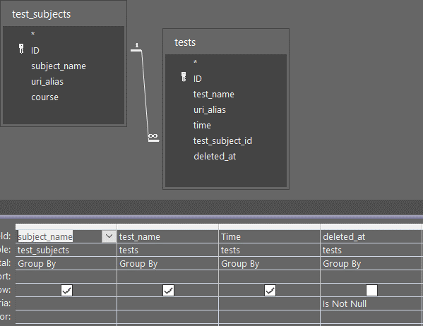

Тут я використовував вириз “Is Not Null”, що означає не нулевий.

Результат вибірки:

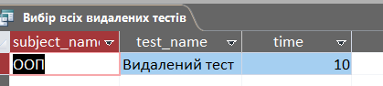

1. Вибір складних тестів (менше хвилини на запитання):

Для цього запиту потрібно включити підсумки. Групуємо по предметам, тестам, часові. Знаходимо кількість по питаннях.

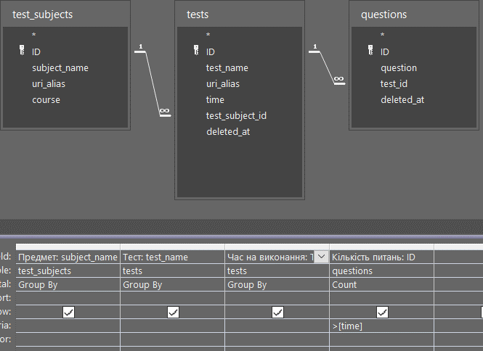

А також в параметрі відбору ставимо, що кількість питань повинна бути більшою, ніж час на тест.

Результат виконання запиту:

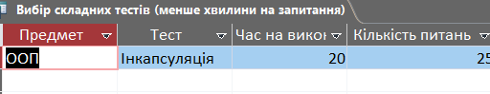

1. Вибір студентів, які зареєстровані більше n днів назад, але досі не заходили (не змінений пароль):

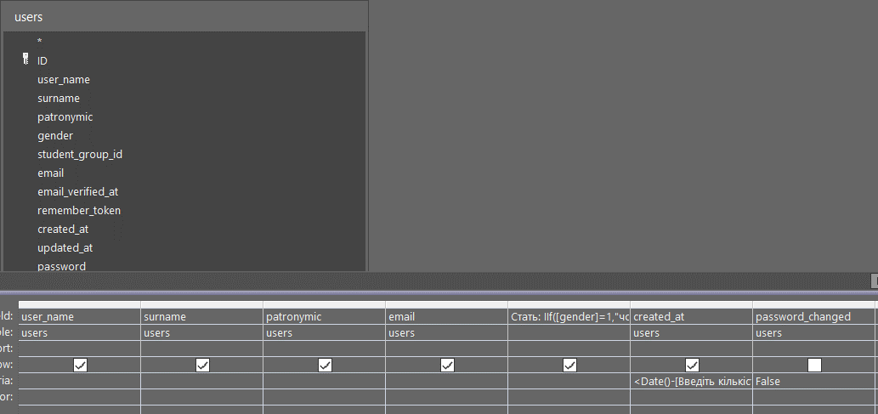

(В полі *password*_*changed* виставляємо логічне значення *False*), а також виставляємо критерій по даті створення (*<Date()-[Введіть кількість днів]*)

Виконаємо запит:

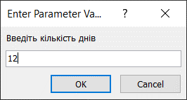

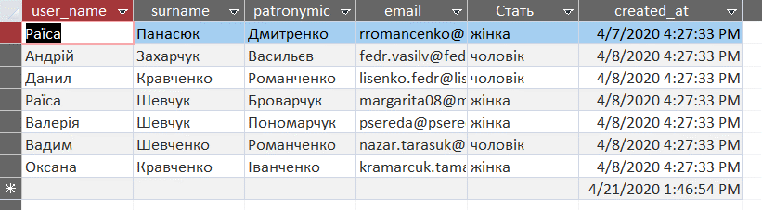

Щоб переконатись в правильності складеного запиту, запустимо його ще раз:

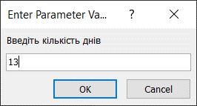



Бачимо, все працює так, як повинно.

1. Вибір викладачів, аккаунти яких були створені більше, ніж n днів тому:

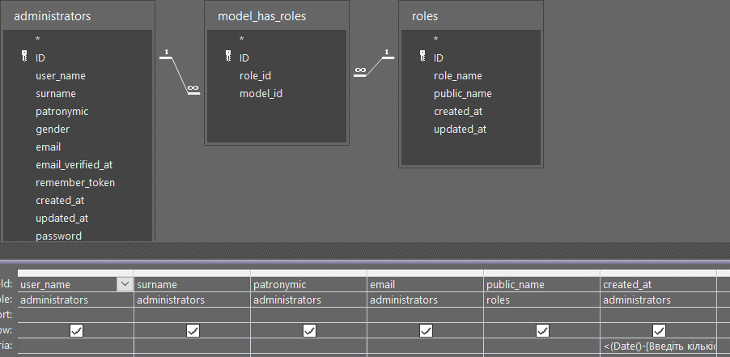

Виконання запиту:

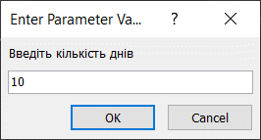

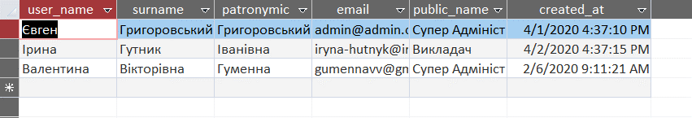

1. Вибрати 10 найдовших прізвищ по коледжу.

Для створення цього запита, потрібно включити підсумки. Будемо групуваи по прізвищу та по його довжині, і рахувати кількість студентів. При цьому сортування має йти по довжині прізвища.

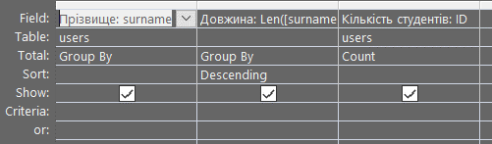

Не забуваємо виставити обмеження в 10 записів:

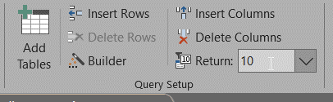

Виконаємо запит:

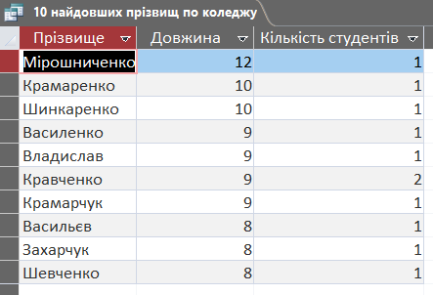

1. Виберемо всіх викладачів з ролями та привілегіями:

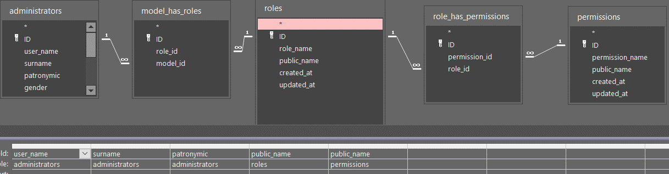

Результат виконання:

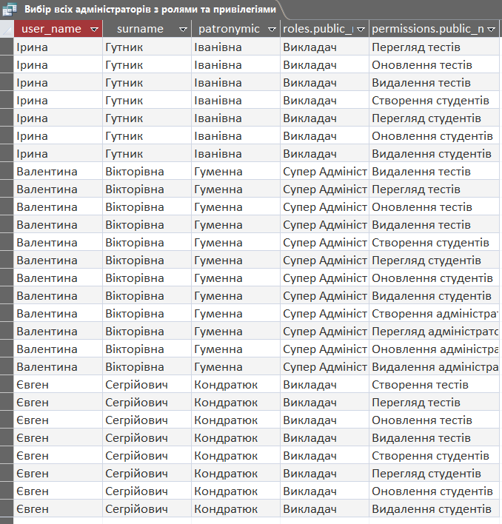

1. Виберемо всіх адміністраторів, в яких ім’я починається з заданої послідовності символів:

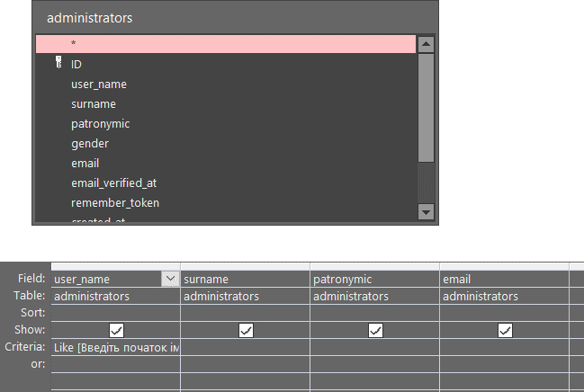

В цьому запиті використовуємо оператор *Like* , який буде обмежувати вибірку за заданим критерієм: *Like [Введіть початок імені] & "*".*За

Запустимо запит на виконання:

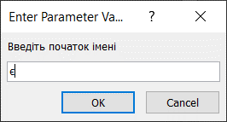

Результат:

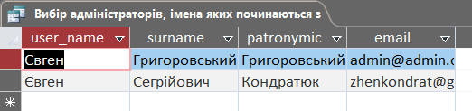

1. Вибір всіх адміністраторів, що можуть щось створювати:

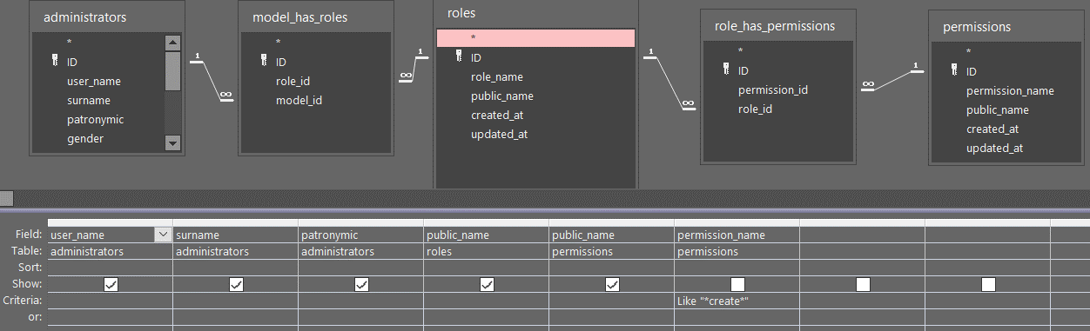

Тут також використовуємо оператор Like, і обираємо всі записи, що містять “create” всередині назви дозволу.

Результат:

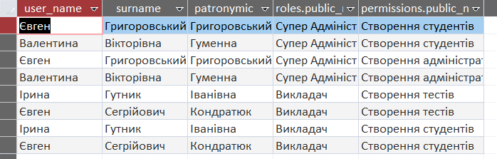

1. Виберемо кількість дозволів по кожному адміністратору:

Для цього запиту, потрібно включити «Підсумки». Групуємо по прізвищу, імені, по-батькові та назві ролі. знаходимо кількість по дозволах.

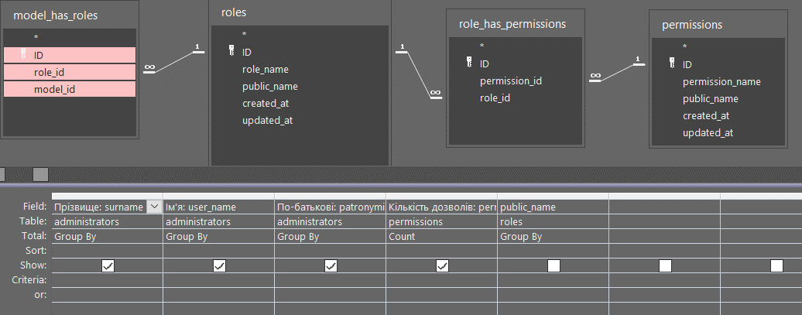

Результат виконання запиту:

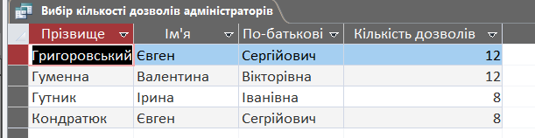

Висновки:

Я навчився створювати запити на вибірку використовуючи “Query Design”.